EJERCICIOS ELEVACIÓN DE PRIVILEGIOS EN LINUX II Prerrequisitos

Kali Linux

Debian LPE

Ejercicio - Msfvenom, Netcat y Metasploit

Crear un troyano y transferirlo mediante netcat al escritorio del usuario user en el sistema Debian LPE.

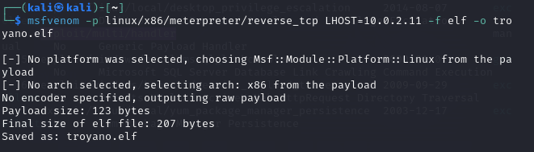

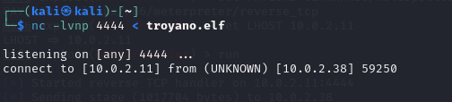

Utiliza un exploit multi/handler para obtener un meterpreter reverso.

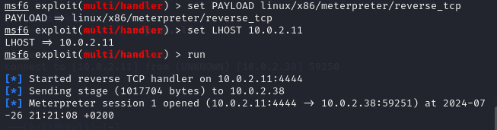

Utilizar una de las técnicas vistas en clase para elevar privilegios.

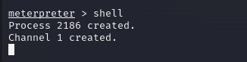

Aquí se ha bloqueado y no he podido acceder a una shell para poder crear privilegios...